**2**

|  |  |
| --- | --- |
| **2021 |** شــــــــركـــة تســـــــييـر بـــــورصـــة الــــــــقيـــم | |
|  |

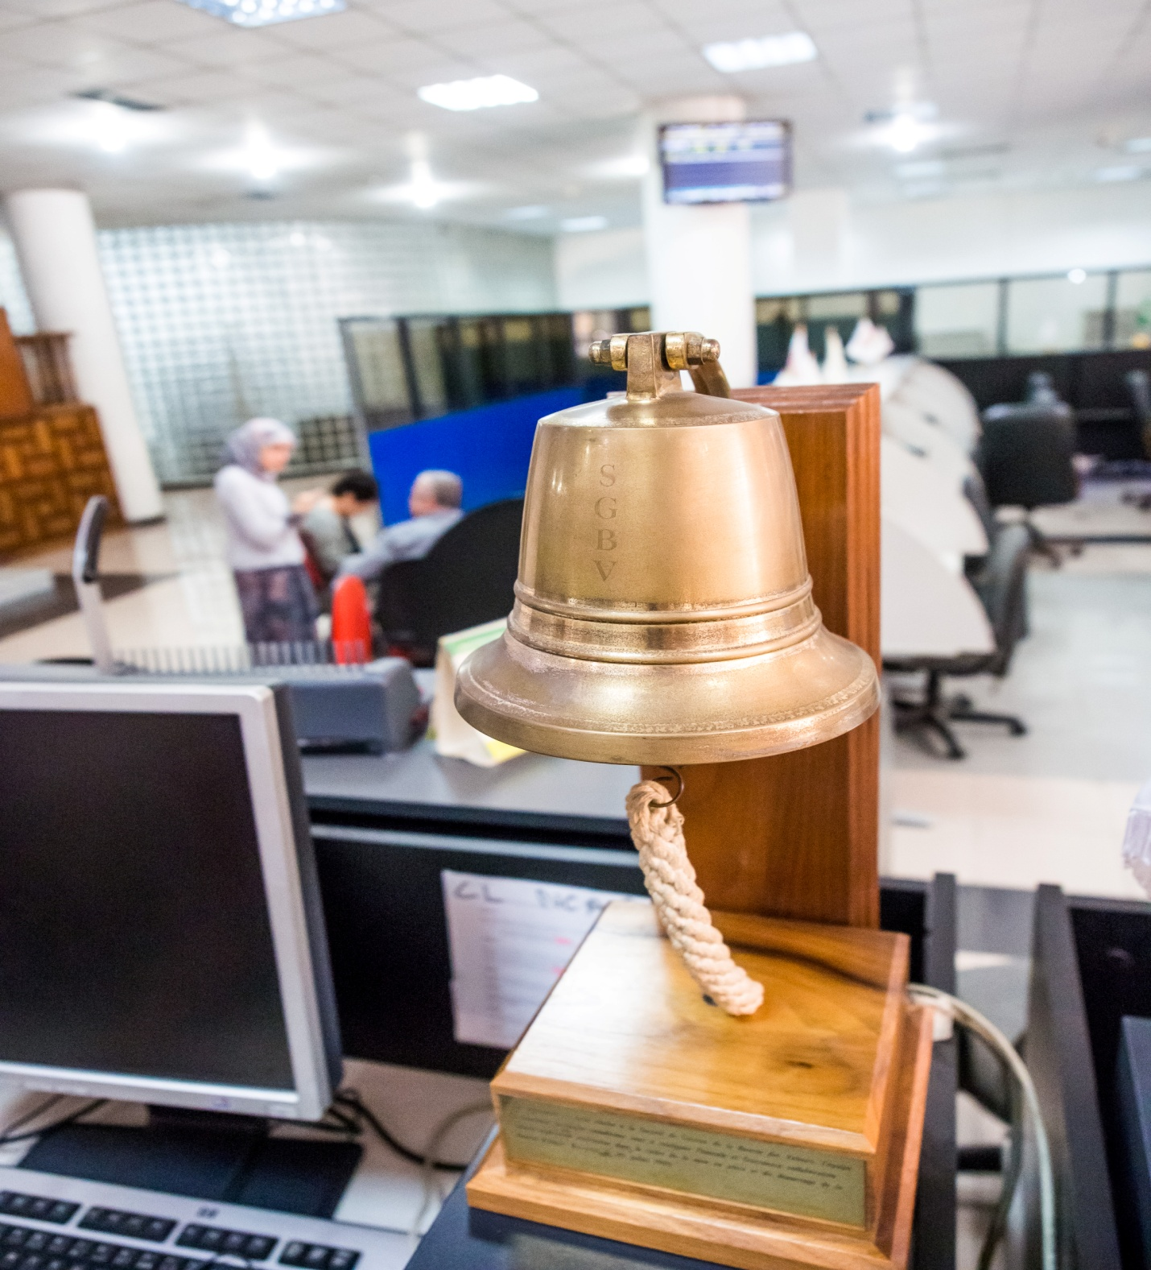

|  |  |
| --- | --- |
| ماي 2021 | تـقـرير بـــورصـة الجـــزائر الشــهري |

|  |  |
| --- | --- |
| **Janvier 2021** | **تـقـرير بـــورصـة الجـــزائر الشــهري** |

النشاط العام

لقد شهد نشاط قاعة التداول لبورصة الجزائر ارتفاعا خلال شهر ماي حيث بلغت قيمة المعاملات 11 370 297 **دج**، مقارنة بالشهر الماضي أين سجلت التداولات ما قيمته **5 843 923 دج** أي ارتفاع قدره 94,57%.

كذلك انتقل حجم التداول من **9 306** سهم في شهر افريل إلى 12 455 سهم في شهر ماي مسجلا بذلك نسبة ارتفاع **قدرها 33,84%**.

**مؤشرات نشاط بورصـة الجزائر**

**ماي 2021**

|  |  |  |  |
| --- | --- | --- | --- |
| التغير % | ماي  **2021** | أفريل  **2021** | البيانات |
| - | 12 | 13 | عدد أيام التداول |
| -12,04% | 190 | 216 | عدد الأوامر |
| -70,29% | 51 249 | 172 507 | حجم الأوامر المعروضة للشراء |
| 33,57% | 41 035 | 30 721 | حجم الأوامر المعروضة للبيع |
| 94,57% | 11 370 297 | 5 843 923 | قيمة التداول (دج) |
| 33,84% | 12 455 | 9 306 | حجم التداول |
| 90,91% | 42 | 22 | عدد الصفقات |
| 105,88% | 3,50 | 1,70 | المعدل اليومي للصفقات |
| 110,78% | 947 524,75 | 449 532,54 | المعدل اليومي لقيمة التداول (دج) |
| 44,99% | 1 037,92 | 715,85 | المعدل اليومي لحجم التداول |

**مؤشرات أسعار بورصـــــــــــــــــــة الجزائر**

**ماي 2021**

|  |  |  |  |  |
| --- | --- | --- | --- | --- |
| متوسط السعر المرجح (دج) | **معدل السعر(دج)** | **أدنى سعر (دج)** | **أعلى سعر(دج)** | **الأسهم** |
| 257 | 257 | 257 | 257 | **أليانس للتامينات** |
| - | - | - | - | **اوام انفست** |
| 560 | 558,17 | 549 | 560 | **الأوراسي** |
| 1 270 | 1 270 | 1 270 | 1 270 | **بيوفارم** |
| 569,35 | 545,35 | 543 | 570 | **صيدال** |

**تطور قيمة وحـجم الأسهم والسندات المتداولة**

|  |  |  |  |
| --- | --- | --- | --- |
| عدد الصفقات | **قيمة التداول (دج)** | **حجم التداول** | **القيم المنقولة** |
|  |  |  | الأسهم |
| 1 | 20 817 | 81 | أليانس للتامينات |
|  |  |  | اوام انفست |
| 10 | 1 120 000 | 2 000 | الأوراسي |
| 27 | 7 835 900 | 6 170 | بيوفارم |
| 4 | 2 393 580 | 4 204 | صيدال |
| 42 | **11 370 297** | **12 455** | المجموع |

|  |  |  |
| --- | --- | --- |
|  |  |  |
|  |  |  |
|  |  |  |

**نشاط الوسطاء في عمليات البورصة (حجــم التــداول)**

|  |  |  |  |  |
| --- | --- | --- | --- | --- |
| بيع لغير الزبائن | **بيع للزبائن** | **شراء لغير الزبائن** | **شراء للزبائن** | **الوسطاء في عمليات البورصة** |
| - | 188 | - | - | بنك الفلاحة والتنمية الريفية |
|  |  |  |  | بنك التنمية المحلية |
| - | 5995 | - | 2000 | بنك الجزائر الخارجي |
| - | 586 | - | - | البنك الوطني الجزائري |
| - | - | - | 6020 | بي أن بي باريبا الجزائر |
| - | 643 | - | - | الصندوق الوطني للتوفير والاحتياط - بنك |
| - | 5043 | 4104 | 331 | القرض الشعبي الجزائري |
| - | 188 | - | - | سوسيتي جنيرال الجزائر |
| - | - | - | - | تال ماركتس |

نشــاط الوسطاء في عمليات البورصة (قيمة التــداول دج )

|  |  |  |  |  |
| --- | --- | --- | --- | --- |
| بيع لغير الزبائن | **بيع للزبائن** | **شراء لغير الزبائن** | **شراء للزبائن** | **الوسطاء في عمليات البورصة** |
| - | 105280 | - | - | بنك الفلاحة والتنمية الريفية |
| - | - | - | - | بنك التنمية المحلية |
| - | 7408220 | - | 1120000 | بنك الجزائر الخارجي |
| - | 328160 | - | - | البنك الوطني الجزائري |
| - | - | - | 7645400 | بي أن بي باريبا الجزائر |
| - | 664557 | - | - | الصندوق الوطني للتوفير والاحتياط - بنك |
| - | 2864080 | 2339280 | 265617 | القرض الشعبي الجزائري |
| - | - | - | - | سوسيتي جنيرال الجزائر |
| - | - | - | - | تال ماركتس |